บทที่ 5

การออกแบบระบบ

การพัฒนาระบบขึ้นมานั้น สมควรจะมีการออกแบบเป็นอย่างดีก่อน แล้วจึงทำการเขียนโปรแกรม ซึ่งขั้นตอนทั้งหมดมีดังนี้

- Requirements
แบ่งเป็น 2 ประเภท คือ
  - User Requirement
เป็นการสอบถามจาก user ที่จะใช้ระบบ
  - System Requirement
เป็นการนำ User Requirement มาวิเคราะห์แล้วแยกออกมาเป็นหัวข้อ
- Tools
กำหนดเครื่องมือที่จะใช้ในการพัฒนา
- UML
เป็นขั้นตอนการออกแบบระบบ
แบ่งเป็น 3 Layer คือ
  - Business Layer
- Use case Diagrams
- Sequence Diagrams
- Class Diagrams
  - Access Layer
  - View Layer
- Database Design
ออกแบบฐานข้อมูลที่จะใช้ในระบบ
- User Interface Design
ออกแบบหน้าจอการใช้งาน โดยยึดหลักของ User Friendly

5.1 Requirements

5.1.1 User Requirement

มีการเตือนเมื่อสินค้าใกล้หมด
- สามารถตรวจสอบได้ว่ามีสินค้าอยู่ในร้านเท่าใด
- ลูกค้าต้องรอไม่นาน
- หาได้ว่ามีสินค้าอยู่ในร้านหรือไม่ ถ้ามี อยู่ตรงไหน
- เปลี่ยนราคาขายสินค้าได้
- บอกรายรับ – รายจ่าย ได้ทุกวัน (ออกทาง Monitor หรือ Printer)
- ใช้งานได้ง่าย
- ไม่ต้องการความเปลี่ยนแปลงจากระบบเดิมมากเกินไป
- สามารถบอกได้ว่า สินค้าชนิดใด ขายดีแค่ไหน
- สามารถลดราคาเมื่อลูกค้าซื้อสินค้าครบตามจำนวนเงินที่กำหนดไว้ได้
- สามารถบอกรายละเอียดของสินค้าแต่ละชนิดได้

5.1.2 System Requirement
Output
- สามารถจัดพิมพ์ใบเสร็จหรือข้อมูลต่างๆผ่านเครื่องพิมพ์ได้ ถ้าต้องการ
- ส่วน User Interface
- หน้าจอการขายสินค้าหน้าร้าน (POS)
  - หน้าจอการคิดราคาสินค้า
  - ฟังก์ชันการทอนเงิน
- หน้าจอคลังสินค้า
  - หน้าจอการเพิ่มสินค้า
(จะเพิ่มรายการไปยังส่วนรายการสินค้าเข้า – ออก อัตโนมัติ)
  - หน้าจอการแก้ไขรายละเอียดสินค้า และค้นหารายชื่อสินค้าที่ต้องการ
(สามารถค้นหาได้ตามเงื่อนไข และสามรถแก้ไขรายละเอียดสินค้าได้)
- หน้าจอข้อมูลระบบผู้บริหาร (สามารถจัดพิมพ์ได้ ถ้าต้องการ)
  - แสดงรายชื่อและรายละเอียดของสินค้าที่ใกล้หมด
(สามารถเพิ่มรายการไปยังส่วนของการสั่งซื้อสินค้าได้ทันที)
  - แสดงรายการสินค้าที่ขายได้ในแต่ละวัน
  - แสดงรายรับ – รายจ่าย
- หน้าจอเครื่องคิดเลข (กรณีต้องการคิดเลขต่างหากจากการขายสินค้า)
- หน้าจอรายละเอียดลูกค้า
- หน้าจอรายละเอียดผู้จัดจำหน่าย
Input
- มีการป้อนชื่อผู้ใช้และรหัสผ่านก่อนเข้าระบบ
- สามารถป้อนรหัสสินค้าเพื่อขาย หรือเพิ่มสินค้าได้ โดยมี 2 วิธี
  - ทาง เครื่องอ่าน Barcode
  - ทาง Keyboard
- สามารถป้อนรายละเอียดสินค้าได้
Process
- สามารถเพิ่ม ลบ และแก้ไขรายละเอียดของสินค้าได้
- มี function การคำนวณต่างๆดังนี้
  - ยอดรวมสินค้า
  - ส่วนลด
  - รายรับ – รายจ่าย (รายวัน รายสัปดาห์ รายเดือน รายปี)
  - กำไร (ต่อหน่วยสินค้า ต่อชนิดสินค้า รายวัน รายสัปดาห์ รายเดือน รายปี )
  - สถิติการขายสินค้า แต่ละชนิดสินค้า (รายวัน รายสัปดาห์ รายเดือน รายปี)
- มีฐานข้อมูลไว้เก็บข้อมูลต่างๆ ซึ่งภายในฐานข้อมูล ประกอบด้วย
  - รายละเอียดของสินค้า
  - ข้อมูลการขายในแต่ละวัน
  - รายชื่อ และรหัสผ่านของผู้มีสิทธิ์ใช้งานระบบ
  - ข้อมูลลูกค้า
  - ข้อมูลผู้จัดจำหน่าย
  - ข้อมูลการเข้าใช้งานของพนักงาน
Performance
- มีการแจ้งเตือนเมื่อสินค้าอยู่ในระดับที่ตั้งไว้ เพื่อให้ผู้ประกอบการได้ดำเนินการสั่งสินค้าต่อไป เช่น จะเตือนทุกๆเวลา 22:00 น. ของทุกวัน ซึ่งเป็นเวลาที่เจ้าของร้านกำลังตรวจสอบข้อมูลด้าน MIS อยู่ หรือจะให้เตือนทันทีที่สินค้าถึงระดับที่ตั้งไว้ก็ได้
- ในร้าน 1 ร้านนั้น จะมีพนักงานที่สามารถ Login เข้าสู่ระบบได้ไม่เกินหน้าที่ละ 1 คนเท่านั้น
- ระบบมี Response Time ที่เป็น Real Time จึงไม่ทำให้เกิดความสับสนระหว่างการใช้งาน
Input
- Super User (เจ้าของร้าน) หรือผู้ที่ได้รับสิทธิ์การเข้าถึงข้อมูลเท่านั้น ที่สามารถจะ
  - เพิ่ม ลบ รายชื่อ User(ผู้ใช้) รายใดๆและกำหนดสิทธิ์การเข้าถึงข้อมูล
  - เปลี่ยนแปลงรายละเอียดสินค้า
  - เรียกดูข้อมูล MIS (เช่น รายรับ – รายจ่าย)

มีการ Login ทุกครั้ง ที่มีพนักงานต้องการใช้ระบบในการปฏิบัติงานต่างๆ

5.2 Tools
เครื่องมือที่ใช้มีดังนี้
- Rational Rose (UML)
ไว้ใช้ในการออกแบบและวิเคราะห์ระบบ ซึ่งมี
-Use Case Diagram
-Sequence Diagram
-Class Diagram
- EditPlus (PHP,HTML,JavaScript)
เป็น Text Editor ใช้ในการเขียน code ของ PHP HTML JavaScript
- Apache
สำหรับทำ Server
- phpMyAdmin (MySQL)
สำหรับการทำงานเกี่ยวกับ Database
- IE Browser
เป็น Browser สำหรับเรียกดูผลลัพธ์จากการเขียน PHP

5.3 UML
5.3.1 Business Layer
5.3.1.1 Use Case Diagram
เป็นการมองระบบเป็นภาพรวมของระบบ หรือมองในมุมของ User’s view ซึ่งจะมองผ่าน Actor และ Process ต่างๆ ซึ่งเราจะแบ่ง Actor เป็น 5 Actor ซึ่งแต่ละ Actor นั้น ก็จะมี Process ที่ตัวเองรับผิดชอบ แตกต่างกันไป และจะเป็นอิสระต่อกัน เพื่อที่จะไม่ให้มีการทำงานที่ซ้ำซ้อนกันนั่นเอง อย่างเช่น Actor ผู้จัดการร้าน สามารถทำ Process ระบบรายงายผู้บริหารได้ แต่เมื่อจะไปทำระบบคลังสินค้า ก็ต้องเปลี่ยนสถานะตัวเอง เป็น Actor พนักงานคลังสินค้า เป็นต้น

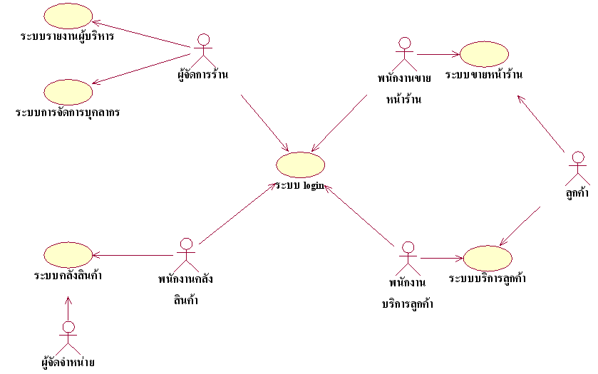

รูปที่ 5-1 Use Case Diagram

5.3.1.2 Sequence Diagram
เป็นการอธิบายขั้นตอนการทำงานของ Process ต่างๆ ว่า Object ต่างๆนั้น มีการติดต่อสื่อสารกันอย่างไร ณ เวลาหนึ่ง เพราะใน Use Case Diagram ไม่สามารถอธิบายได้ทั้งหมดนั่นเอง

        - Sequence Diagram ของ Process ระบบรายงานผู้บริหาร

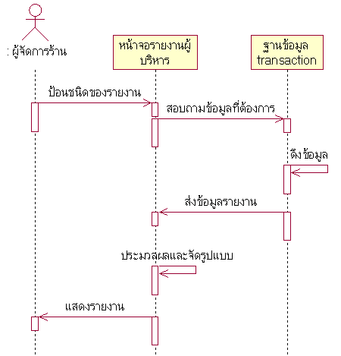

รูปที่ 5-2 Sequence Diagram ของ Process ระบบรายงานผู้บริหาร

        - Sequence Diagram ของ Process ระบบการจัดการบุคลากร (เพิ่มผู้ใช้)

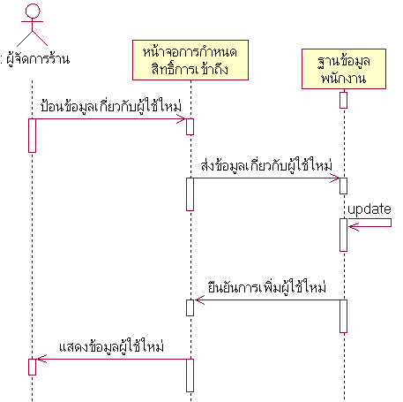

รูปที่ 5-3 Sequence Diagram ของ Process ระบบการจัดการบุคลากร (เพิ่มผู้ใช้)

        - Sequence Diagram ของ Process ระบบการจัดการบุคลากร (แก้ไขรายละเอียด)

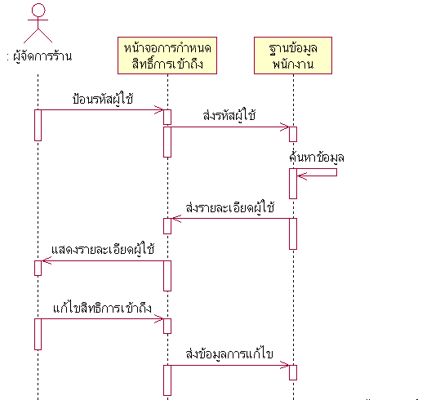
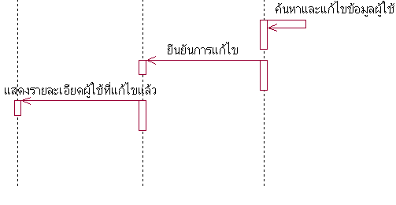
รูปที่ 5-4 Sequence Diagram ของ Process ระบบการจัดการบุคลากร (แก้ไขรายละเอียด)

        - Sequence Diagram ของ Process ระบบคลังสินค้า (เพิ่มสินค้า)

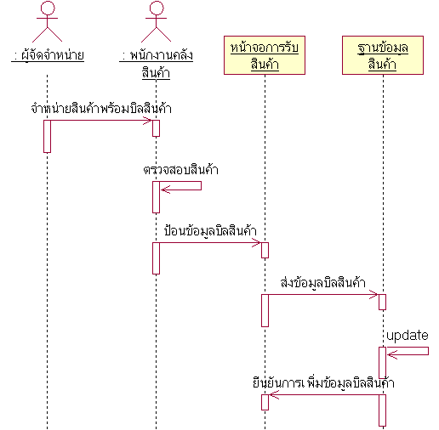
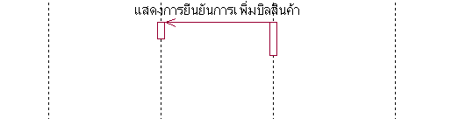

รูปที่ 5-5 Sequence Diagram ของ Process ระบบการจัดการบุคลากร (เพิ่มสินค้า)

        - Sequence Diagram ของ Process ระบบคลังสินค้า (แก้ไขรายละเอียดสินค้า)

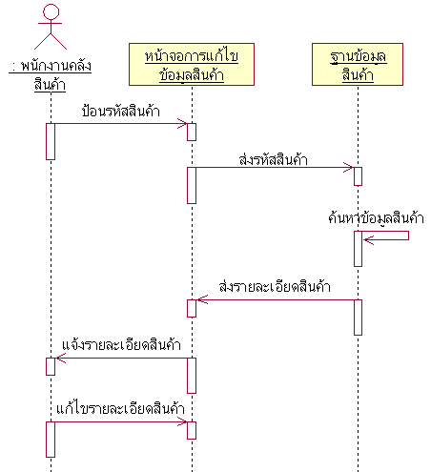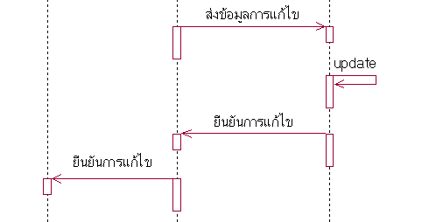
รูปที่ 5-6 Sequence Diagram ของ Process ระบบคลังสินค้า (แก้ไขรายละเอียดสินค้า)

        - Sequence Diagram ของ Process ระบบขายหน้าร้าน

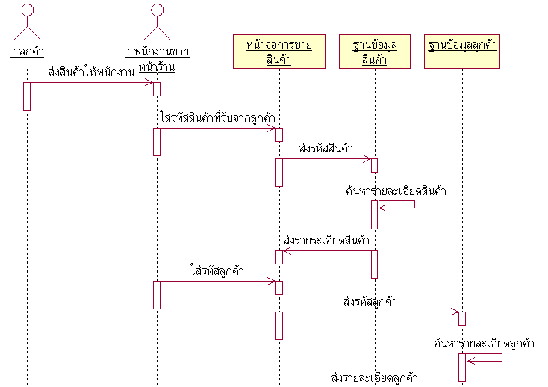
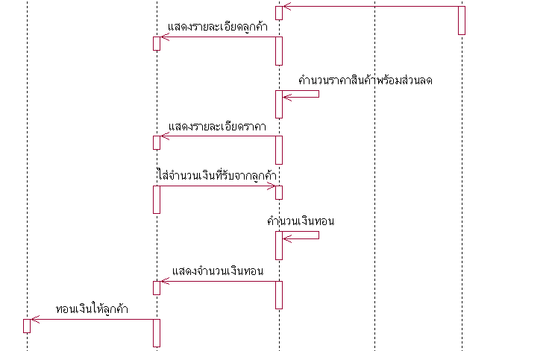

รูปที่ 5-7 Sequence Diagram ของ Process ระบบขายหน้าร้าน
        - Sequence Diagram ของ Process ระบบบริการลูกค้า(เพิ่มข้อมูลสมาชิก)

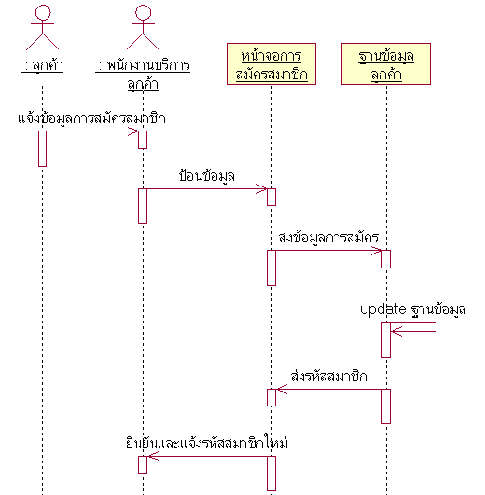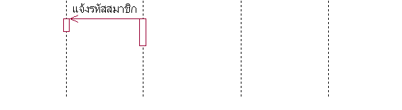

รูปที่ 5-8 Sequence Diagram ของ Process ระบบบริการลูกค้า(เพิ่มข้อมูลสมาชิก)

        - Sequence Diagram ของ Process ระบบบริการลูกค้า(แก้ไขข้อมูล)

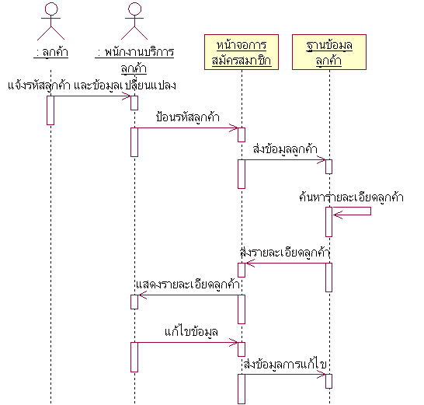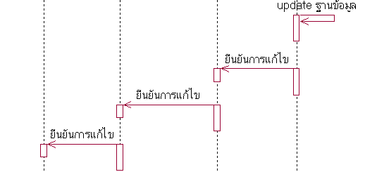
รูปที่ 5-9 Sequence Diagram ของ Process ระบบบริการลูกค้า(แก้ไขข้อมูล)
        - Sequence Diagram ของ Process ระบบ Login

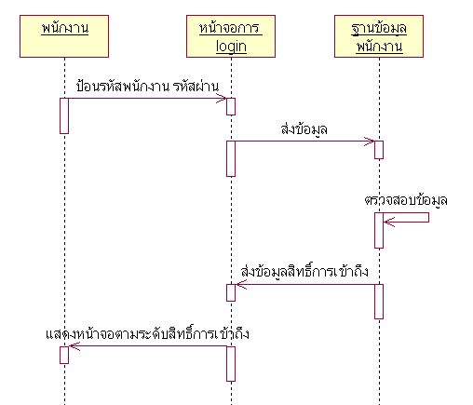

รูปที่ 5-10 Sequence Diagram ของ Process ระบบ Login

5.3.1.3 Class Diagram

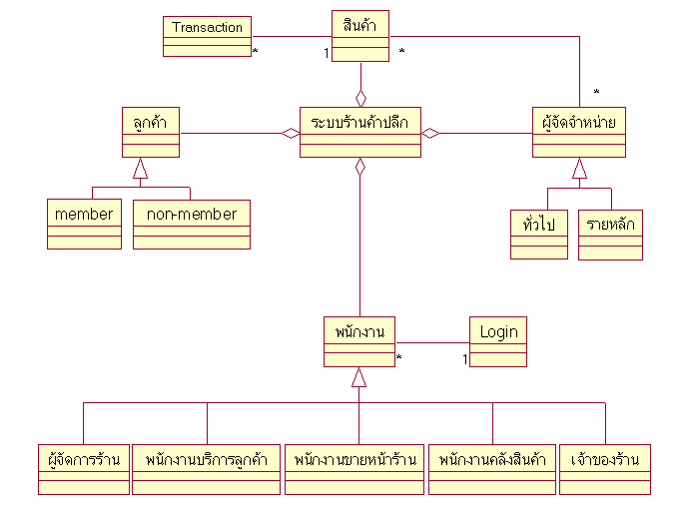

รูปที่ 5-11 Class Diagram

โดยที่ ในแต่ละคลาสจะมี Attribute ดังนี้
5.3.1.3.1 Class ลูกค้า

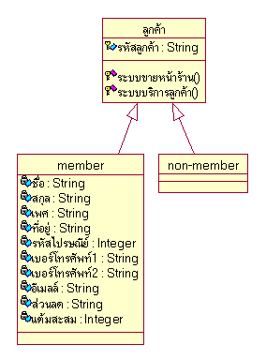

รูปที่ 5-12 รายละเอียด Class ลูกค้า

5.3.1.3.2 Class ผู้จัดจำหน่าย

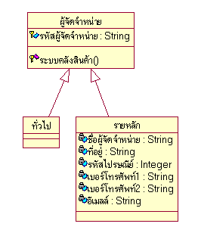

รูปที่ 5-13 รายละเอียด Class ผู้จัดจำหน่าย

5.3.1.3.3 Class Login

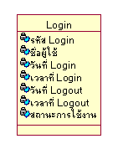

รูปที่ 5-14 รายละเอียด Class Login

5.3.1.3.4 Class พนักงาน

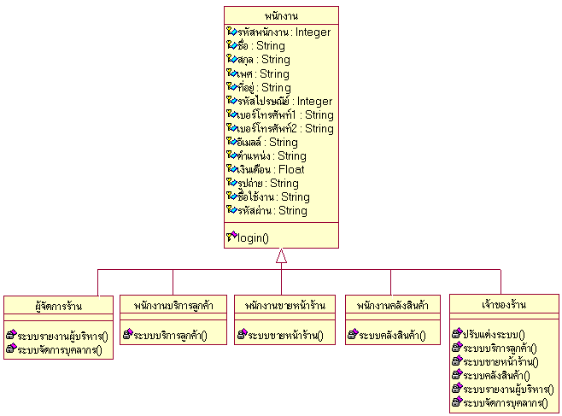

รูปที่ 5-15 รายละเอียด Class พนักงาน

5.3.1.3.5 Class สินค้า

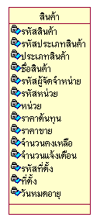

รูปที่ 5-16 รายละเอียด Class สินค้า

5.3.1.3.6 Class Transaction

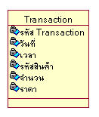

รูปที่ 5-17 รายละเอียด Class Transaction

5.3.2 Access Layer

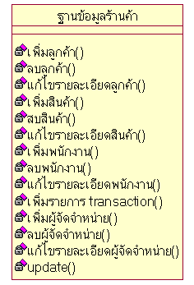

รูปที่ 5-18 Access Layer

5.3.3 View Layer

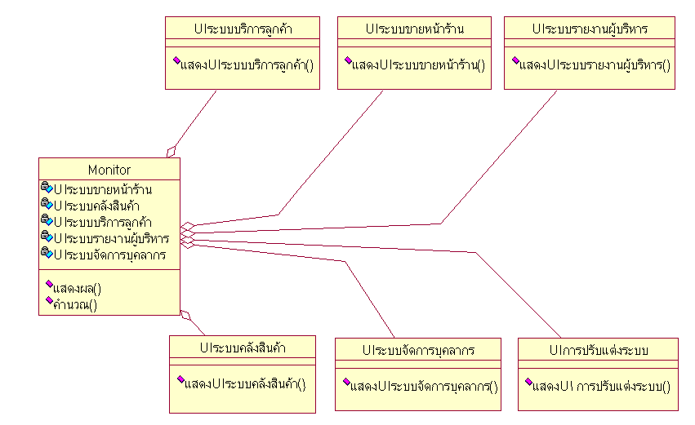

รูปที่ 5-19 View Layer

5.4 Database Design

5.4.1 Table-Class Mapping
จาก Class Diagram จะสามารถ Map มาเป็น Table ได้ดังรูปที่ 5-20 ถึง 5-25

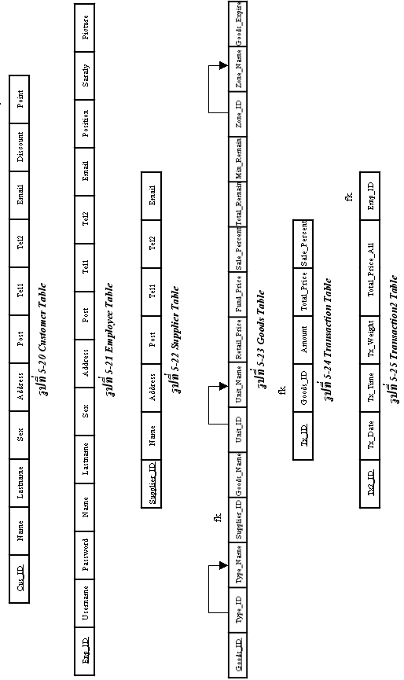
5.4.2 Normalization

จากรูปที่ 5-23 รูปของ Goods Table จะสามารถแยกตารางเพื่อลดความซ้ำซ้อน ได้ดังนี้

รูปที่ 5-26 Goods Table

รูปที่ 5-27 Type Table

รูปที่ 5-28 Zone Table

รูปที่ 5-29 Unit Table

5.5 ส่วนติดต่อกับผู้ใช้ (User Interface)
แบ่งเป็น 3 ส่วน
1. แนวคิดในการออกแบบ ( Design concept )
2.โครงสร้างของส่วนติดต่อผู้ใช้ ( Structure )
3. คำอธิบายแต่ละหน้า ( Page description )

5.5.1 แนวคิดในการออกแบบ ( Design concept )
- ผลกำไร ( Profit-->Fast,Control )
สิ่งแรกที่จะต้องคิดถึงในการดำเนินธุรกิจคือ ผลกำไร เช่นเดียวกันในการออกแบบ software ก็ต้องคำนึงถึงเป็นอย่างแรก ลองคิดดูสิว่าถ้าหากผู้ใช้ ใช้ software ทำให้ผลกำไรลดลงหรือประสิทธิภาพลดลงแล้วล่ะก็คงไม่มีใครที่จะใช้แน่ ถ้าพูดถึงการออกแบบโปรแกรมร้านค้าปลีกแล้ว จะมีคีย์เวิร์ด 2 ตัวที่สำคัญคือ
- ตัวแรกคือ Fast หมายถึง ความรวดเร็วในการขาย หรือการบริการลูกค้า ประเด็นที่น่าสนใจที่สุดคือการสามารถที่จะรองรับ คลื่นของฝูงชนที่มาไม่สม่ำเสมอ ในช่วงที่ลูกค้าเข้ามาซื้อสินค้าอย่างหนาแน่น ลองคิดดูสิว่า ถ้าคุณต้องรอจ่ายเงินเวลานานแล้วคุณคิดอย่างไร
- ตัวที่สองคือ Control หมายถึง การควบคุมความถูกต้องของการชื้อขาย รวมถึงการจัดการคงคลังเพื่อให้มีสินค้าเพียงพอที่จะขาย และระบบอื่นๆให้มีความถูกต้อง
- เสร็จสมบูรณ์ในหน้าเดียว (One-stop service page)
หมายถึง การเสร็จสมบูรณ์ในหน้าเดียว ประเด็นที่สำคัญ คือ เราจะทำอย่างไรให้ผู้ใช้โปรแกรมไม่สลับหน้าไปมาซึ่งเป็นสาเหตุแห่งความล่าช้า
- โยนภาระให้กับโปรแกรม (Throw responsibility to program)
หมายถึง การโยนภาระต่างๆที่ผู้ใช้ไม่จำเป็นต้องทำให้กับโปรแกรม แม้กระทั่งการคิดการวิเคราะห์ ซึ่งตัวอย่างที่เห็นได้ชัด เช่น การเตือนเมื่อสินค้าในคลังหมด
- มีความหมายในตัวมันเอง (Description in page)
หมายถึง การมีความหมายในตัวมันเอง ประเด็นที่สำคัญ คือ การออกแบบหน้าโปรแกรมให้สื่อความหมายกับผู้ใช้ให้ผู้ใช้สามารถตีความหมายได้เอง ทั้งตำแหน่ง ขนาด ลักษณะ ต่างๆ ได้จัดวางอย่างลงตัว
5. ออกแบบให้ตรงกับความเป็นมนุษย์ (Behavior of Human)
หมายถึง การออกแบบให้ตรงกับความเป็นมนุษย์ แต่ต้องไม่ขัดแย้งกับ 4 ข้อแรก ก็คือการไม่ทำให้ประสิทธิภาพหรือผลกำไรลดลงนั่นเอง
5.5.2 โครงสร้างของส่วนติดต่อผู้ใช้ ( Structure)
Structure
หน้าติดตั้ง
เข้ารหัส
หน้าเมนู
กำหนดสิทธิ์
ข้อมูลลูกค้า
ขายหน้าร้าน
คลังสินค้า
ผู้บริหาร
ปรับแต่งระบบ
เปลี่ยนรหัสผ่าน
ป้อนรหัสผ่านผิด
ผู้จัดจำหน่าย

รูปที่ 5-30 Overview

มุมมองนี้แสดงให้เห็นภาพรวมทั้งระบบซึ่งทำงานอย่างสัมพันธ์กัน ที่ต้องสังเกตเป็นอันดับแรกก็คือ หน้าเข้ารหัส ซึ่งใช้โครงสร้างเดิมแต่แตกออกสองส่วน ส่วนที่สองที่ต้องพูดถึงคือ ส่วนเชื่อมต่อจากหน้าเข้ารหัส มีทางเลือกอยู่สองทางเลือกคือ กรณีที่ผู้ใช้มีสิทธิเข้าถึงมากกว่า 1 อย่างก็จะเข้าไปที่หน้าเมนู ก่อนเพื่อเลือกหน้าย่อยที่จะเข้าถึง กรณีที่ผู้ใช้มีสิทธิเข้าถึงเพียงระบบเดียวก็สมารถเข้าไปในระบบโดยตรงเลย เป็นการลดขั้นตอนที่ไม่จำเป็น

5.5.3 คำอธิบายแต่ละหน้า ( Page description )
5.5.3.1 หน้าติดตั้ง
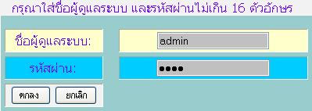

รูปที่ 5-31 หน้าติดตั้ง

มีหน้านี้ไว้เพื่อ
- สร้าง ฐานข้อมูลของระบบ
- สร้าง ตารางของระบบทังหมดที่ใช้
- สร้าง รหัสผ่านสำหรับ ผู้ดูแลระบบหรือ บุคคลแรกที่เข้าไปในระบบ
ข้อสังเกต : หน้านี้จะเข้าเฉพาะครั้งแรกเท่านั้นดูจาก Diagram

Index.html
If db create
TRUE
FLASE
Login page
Setup page
รูปที่ 5-32 Diagram(ติดตั้ง)

5.5.3.2 หน้าเข้ารหัส
Diagram การทำงาน
First Login
change password
TRUE
FALSE
Login_change password
Check password
รูปที่ 5-33 Diagram(Login)

โครงสร้างของหน้าเข้ารหัส
Concept of Structure 2 part
Show
response
Interact
รูปที่ 5-34 Concept

ในหน้าเข้ารหัส นั้นหนึ่งโครงสร้าง มี 2 ส่วน
- ส่วนแสดงสถานะ (show response)
- ส่วนติดต่อผู้ใช้ (Interact)
จุดประสงค์หลักที่แบ่งออกเป็นสองส่วนดังกล่าวคือการอธิบายสิ่งต่างๆในหน้าเดียวกันไม่ต้องสลับไปมา ซึ่งในเว็บส่วนมากจะเชื่อมไปแสดงสถานะอีกหน้าหนึ่งทำให้ผู้ใช้ไม่สะดวก ถ้าเปรียบเทียบกับ แนวคิดในการออกแบบก็จะตรงกับข้อ Description in page

5.5.3.3 หน้าเข้ารหัสหน้าแรก
ที่แสดงอยู่ทางซ้ายมือเป็นส่วน แสดงสถานะต่างๆที่จำเป็น
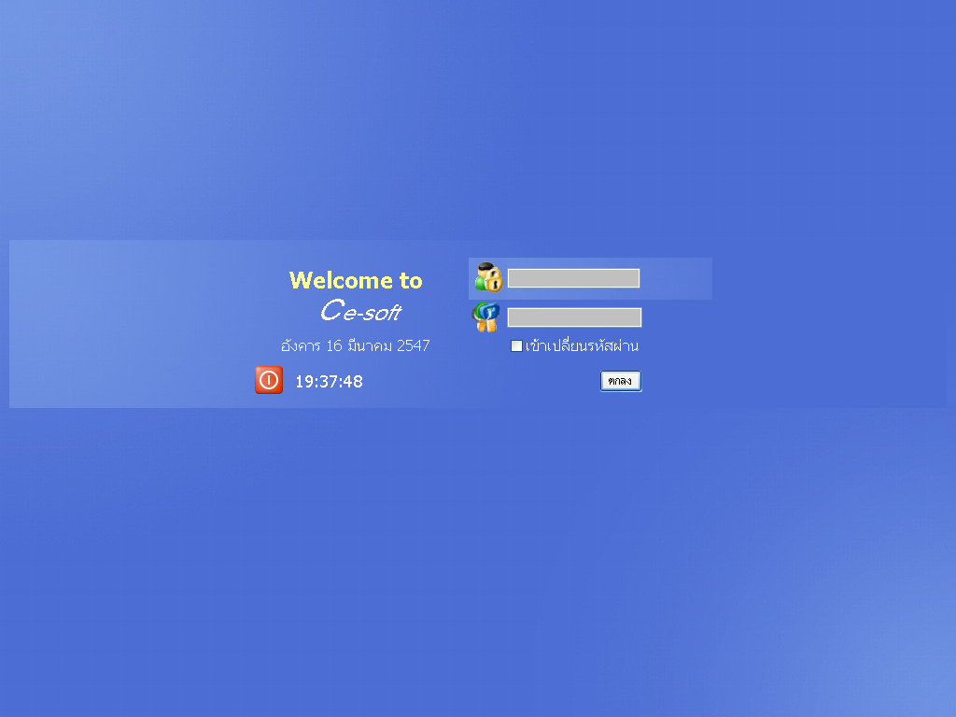

รูปที่ 5-35 หน้าเข้ารหัส

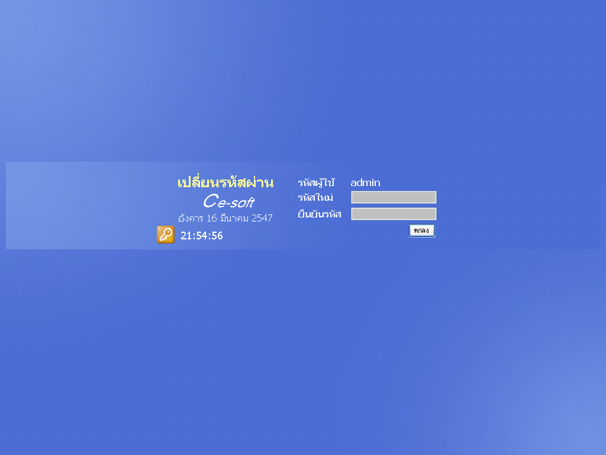5.5.3.4 หน้าเปลี่ยนรหัสผ่าน

รูปที่ 5-36 หน้าเปลี่ยนรหัสผ่าน

5.5.3.5 หน้า Menu
กรณีที่ผู้ใช้สามารถเข้าถึงระบบได้มากกว่าหนึ่งระบบจำเป็นต้องมี เมนูเพื่อเลือกเข้าระบบที่ต้องการ และในส่วนนี้เมนูจะแสดงเฉพาะส่วนที่สามารถเข้าถึงได้เท่านั้น
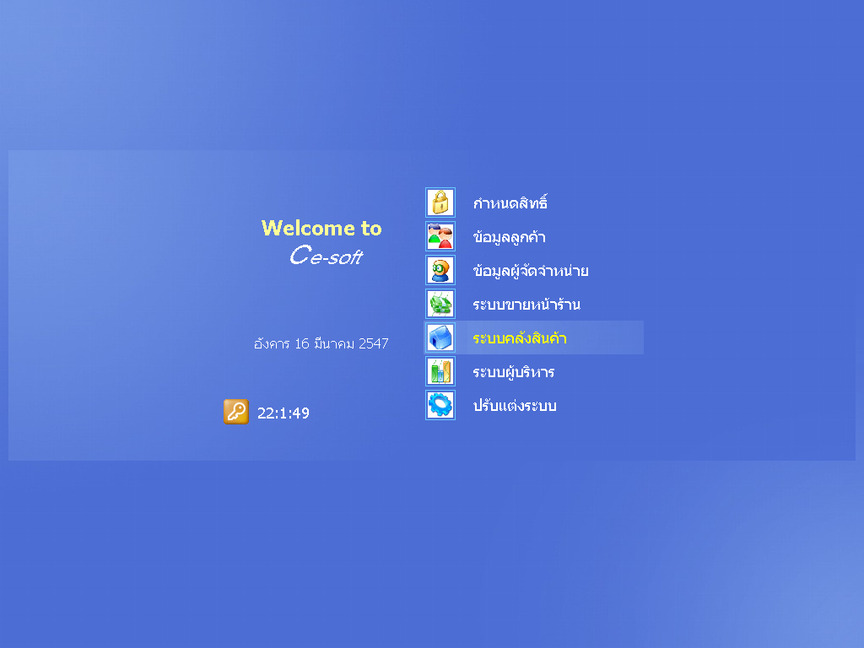

รูปที่ 5-37 เมนู

จุดที่ต้องพิจารนา 2 จุดคือ
-ในส่วนของการแสดงสถานะเราจะแสดงอะไรที่เป็นประโยชน์กับผู้ใช้ ในที่นี้ที่เราแสดงชื่อผู้เข้าระบบ, เวลาที่เข้ารหัส, ลำดับผู้เข้ารหัส ข้อมูลในส่วนนี้จะถูกเก็บไว้ในเพื่อใช้เป็นข้อมูลอ้างอิงต่อไป เช่น ตรวจสอบเวลาเข้างานโดยใช้เวลาเข้ารหัสผ่าน
- ส่วนของเมนูเลือกระบบจุดที่ต้องคำนึงในส่วนนี้คือ ความง่ายต่อผู้ใช้ซึ่งได้ผลสรุปมาดังนี้ เมนูควรอยู่ทางขวามือเพราะคีย์ที่กดจะอยู่ทางขวามือทำให้สายตาเรามีโฟกัสเอนมาทางขวามือ, เมนูควรเป็นลักษณะเรียงลำดับเพียงแค่กดคีย์ขึ้นลงเท่านั้น ความชัดเจนของสีจะทำให้เรามองเห็นลายละเอียดเร็วขึ้น ในส่วนนี้เราไม่มี Option ให้กดคีย์ตัวเลขเลยเพราะเหตุผลที่ว่าเมนูของผู้เข้าถึงแต่ละคนไม่เหมือนกัน

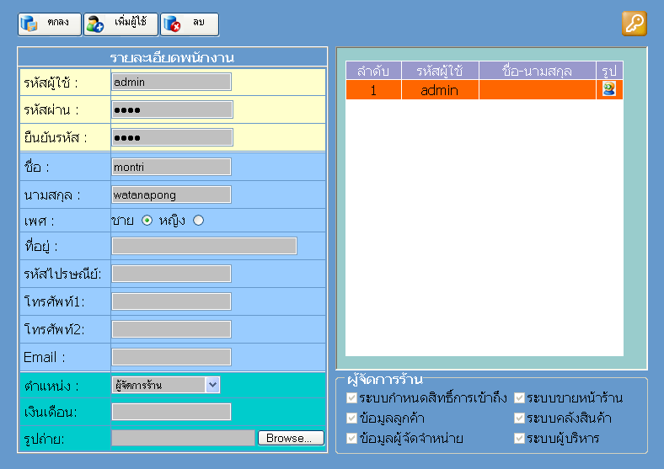5.5.3.6 หน้ากำหนดสิทธิ์

รูปที่ 5-38 หน้ากำหนดสิทธิ์

ตัวอย่างนี้เป็นตัวอย่างที่เลือกดูข้อมูลจากผู้ที่มีสิทธิเข้าถึงจุดที่บ่งบอกถึงสิทธิ์การเข้าถึงคือ ตำแหน่งมีให้เลือกดังนี้
- พนักงานหน้าร้าน
- พนักงานดูแลคลังสินค้า
- พนักงานดูแลลูกค้า
- ผู้จัดการร้าน
- ปรับแต่งระบบ
- กำหนดเอง
- ในแบบที่ 1-5 เป็นตำแหน่งที่ถูกกำหนดมาตายตัวซึ่งเป็นตำแหน่งที่เป็นตำแหน่งที่นิยมใช้กันในทั่วไปเราทำส่วนนี้ไว้ด้วยแนวคิดที่ว่า อะไรที่ทำเป็นสำเร็จรูปได้ให้ทำ (ลองเปรียบเทียบกับแคลชในหน่วยประมวลผล) เมื่อเลือกในแบบนี้เราไม่สามารถเปลี่ยนแปลงสิทธิ์การเข้าถึงได้กรอบทางขวาล่าง
- ในแบบกำหนดเอง กรณีที่นอกเหนือไปจากข้อ 1-5 เราสามารถกำหนดการเข้าถึงได้เองตามความยืดหยุ่นของแต่ละร้านค้าที่ Checkbox ทางขวาล่าง
- ในกรอบทางขวาบนจะแสดงผู้ที่สามารถเข้าถึงเราสามารถเลือกดูข้อมูลของแต่ละบุคคลได้จากตรงนี้

5.5.3.7 หน้าลูกค้าและหน้าผู้จัดจำหน่าย
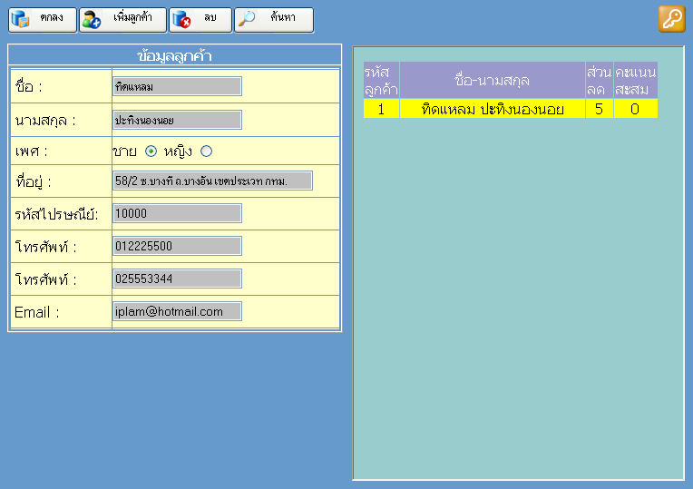
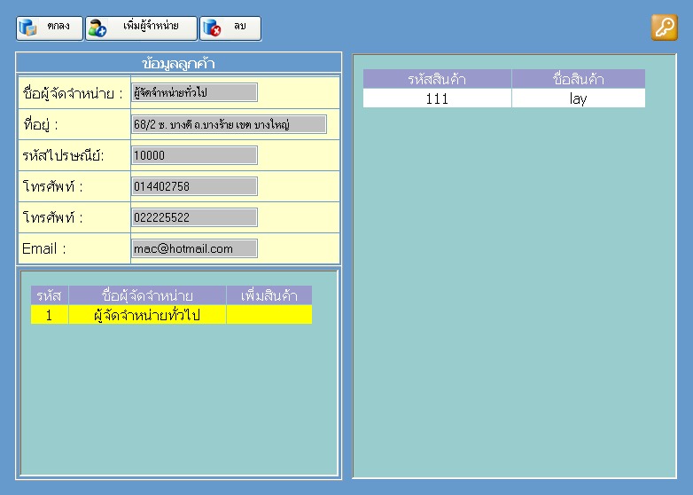

รูปที่ 5-39หน้าลูกค้าและผู้จัดจำหน่าย

หน้าลูกค้าจะเก็บข้อมูลลูกค้าที่เป็นสมาชิกใช้ลำดับเป็นเลขสมาชิกซึ่งจะมีคะแนนสะสมเมื่อซื้อสินค้า จากหน้านี้เราสามารถสลับหน้าไปที่หน้าผู้จัดจำหน่ายโดยเมนู Select
หน้าผู้จัดจำหน่ายจะเก็บข้อมูลผู้จัดจำหน่ายแต่ละผู้จัดจำหน่ายเราสามารถดูได้ว่าขายสินค้าอะไรให้เราบ้างส่วนนี้จำเป็นมากเมื่อของหมดเราสามารถรู้ได้ว่าจะสั่งของกับใคร

5.5.3.8 หน้าขายหน้าร้าน
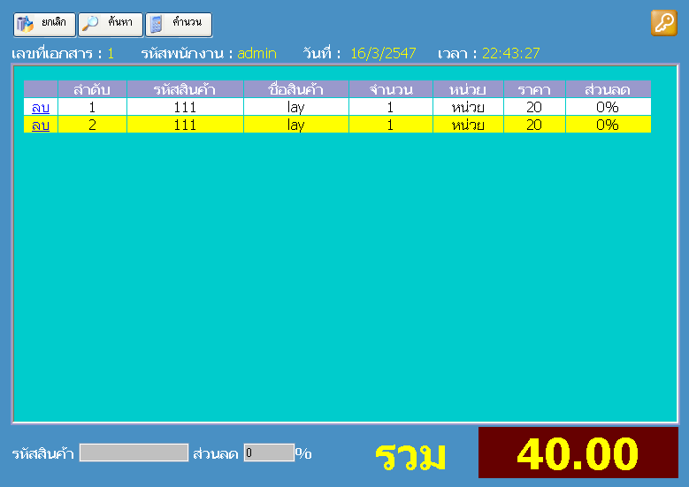

รูปที่ 5-40 หน้าขายหน้าร้าน

สถานะ
- เลขที่เอกสาร จะเรียงลำดับตาม Transection ของแต่ละวัน
- รหัสพนักงาน, วันที่, เวลา เป็นข้อมูลที่มีไว้แสดงให้เห็น
แท็บบาร์ด้านล่าง
- รหัสสินค้าแสดงเมื่อมีข้อมูลของสินค้าเข้ามา
- ส่วนลดพิเศษมีไว้สำหรับส่วนลดที่ไม่ได้กำหนดในโปรแกรม
หมายเหตุ : แท็บบาร์ด้านล่างจะเปลี่ยนเป็นทอนเงินเมื่อมีการทอนเงิน

5.5.3.9 หน้าคลังสินค้า

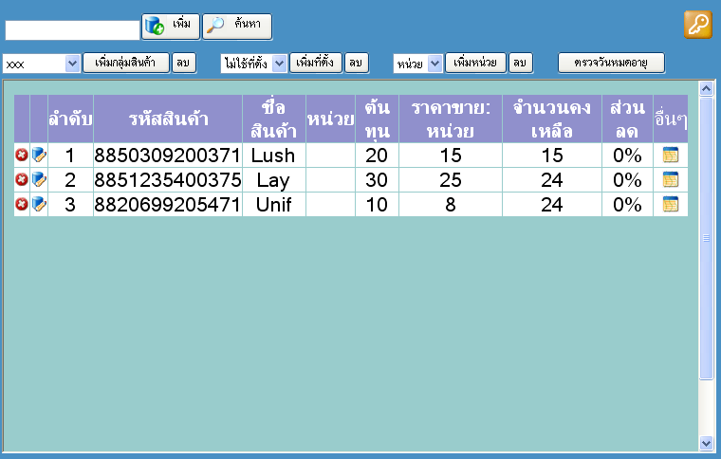

รูปที่ 5-41 หน้าคลังสินค้า

5.5.3.10 หน้าสำหรับผู้บริหาร
สิ่งที่ผู้บริหารต้องการรู้
- ข้อมูลการขาย
- ข้อมูลสินค้า
- ข้อมูลพนักงาน
Report
รูปแบบการนำเสนอจะเลือกตามความเหมาะสม อาจเป็นตัวอักษร, กราฟ หรือ ไดอะแกรมแล้วแต่ว่าอันไหนจะสื่อความหมายได้ดีที่สุด
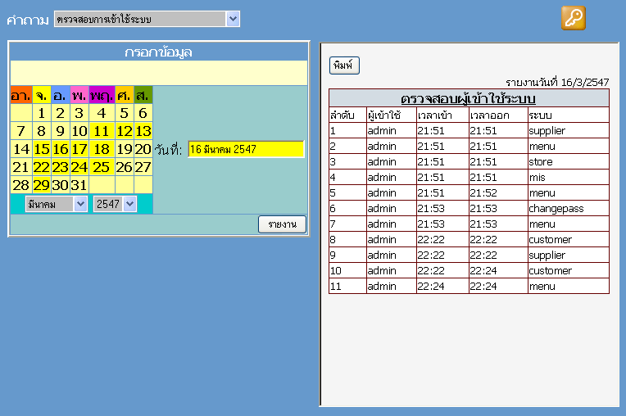

รูปที่ 5-42 หน้าจอผู้บริหาร

5.5.3.11 หน้าปรับแต่งระบบ
ในหน้านี้มีก็เพื่อจุดประสงค์ที่ต้องการให้โปรแกรมยืดหยุ่นสำหรับทุกๆร้านที่มีความต้องการทั่วไป แต่ถึงอย่างไรก็ตามหน้าปรับแต่งระบบไม่ควรมีส่วนเสริมที่ยุ่งยากซับซ้อนจนเกินไปและในส่วนนี้ต้องรอการลงโปรแกรมก่อน
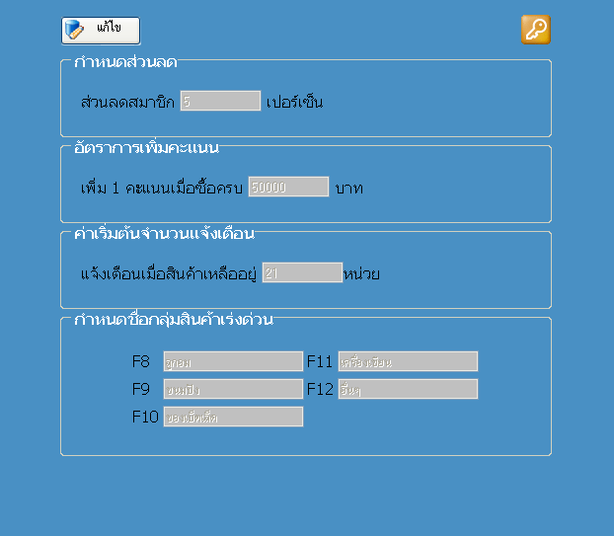

รูปที่ 5-43 หน้าปรับแต่งระบบ

5.5.3.12 ใบเสร็จรับเงิน

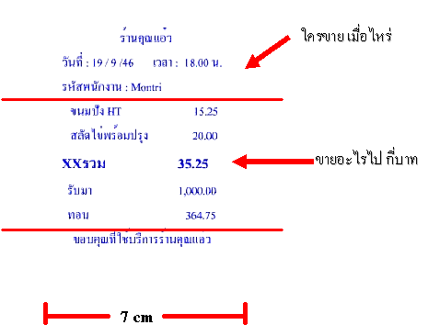

รูปที่ 5-44 ใบเสร็จรับเงิน

